ФЕДЕРАЛЬНОЕ ГОСУДАРСТВЕННОЕ АВТОНОМНОЕ

ОБРАЗОВАТЕЛЬНОЕ УЧРЕЖДЕНИЕ ВЫСШЕГО ОБРАЗОВАНИЯ

«ПЕРМСКИЙ НАЦИОНАЛЬНЫЙ ИССЛЕДОВАТЕЛЬСКИЙ

ПОЛИТЕХНИЧЕСКИЙ УНИВЕРСИТЕТ»

Лабораторная работа №3

Перегрузка операторов

Вариант №15

Выполнил студент группы РИС-23-3Б

Асташин Д.А.

Проверила доцент кафедры ИТАС

О. А. Полякова

2024 г.

**Постановка задачи**

Найти минимальный из неповторяющихся элементов двумерного массива.

**Код программы**

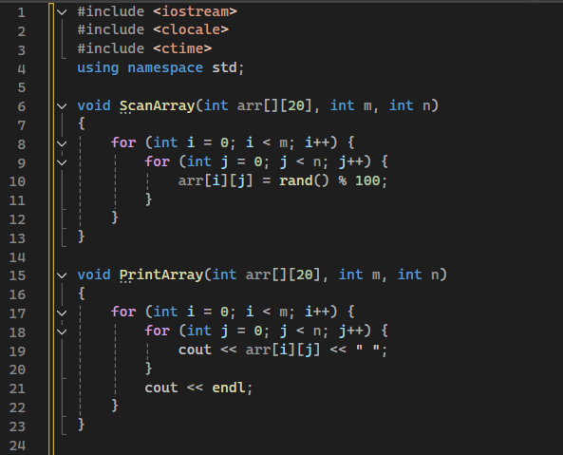

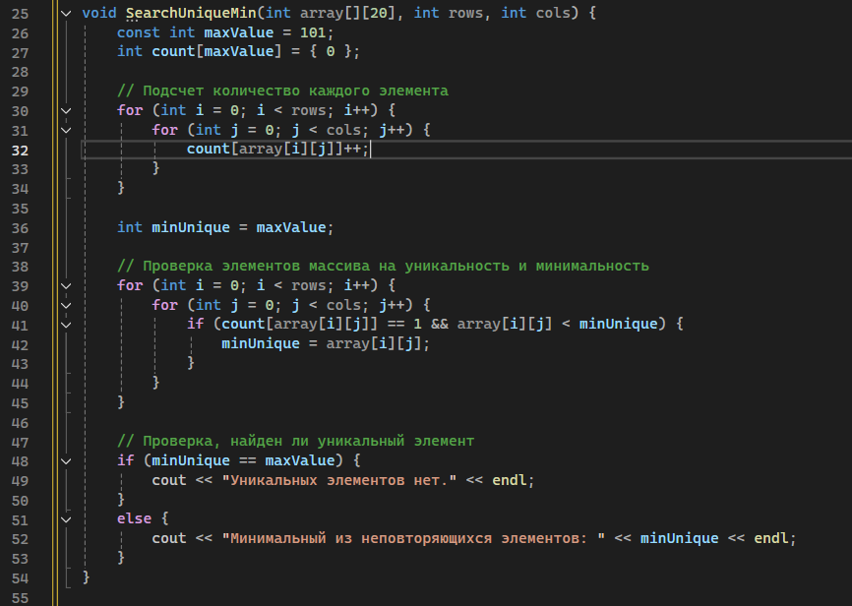

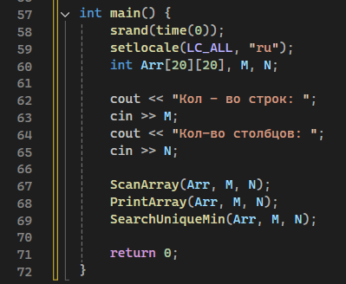

**Результаты**

